Квест-игра «По дорогам войны»

Время не имеет власти над величием всего, что мы пережили в войну. А
народ, переживший однажды большие испытания, будет и впредь черпать
силы в этой победе.
Г. К. Жуков

Цель: закрепление знаний о Великой Отечественной войне и формирование положительной нравственной оценки подвига во имя Родины.
Задачи:
- воспитывать чувство патриотизма и чувства благодарности к героям ВОВ,
- воспитать бережное отношение к памяти военных событий,
- развитие интереса к историческому прошлому нашей страны через изучение
событий ВОВ.

Станция 1. «Историческая»

- Как называется война, Победу в которой мы празднуем 9 Мая? (Великая Отечественная война)
- Когда началась война? В каком месяце, какого числа? (Война началась летом 22 июня)
- Как называлась наша страна в то время? (Советский Союз)
- Какое государство напало на нашу страну? (Фашистская Германия)
- Сколько лет длилась Великая Отечественная война? (4 года)
- Как мы сейчас называем людей, прошедших войну и доживших до наших дней? (Ветераны)
- Как называется шествие с портретами участников ВОВ, традиционно проводимое 9 мая? (Бессмертный полк)
- Какой город России в годы Великой Отечественной войны выдержал 900-дневную осаду немецких войск? (Ленинград, ныне Санкт-Петербург)
- Какое название получил парад, прошедший на Красной площади 24 июня 1945 года? (Парад Победы.)
- По льду, какого озера, проходила «Дорога жизни», проложенная для снабжения блокадного Ленинграда? (Ладожского).
- Как называлось здание, на крыше которого советские солдаты водрузили знамя Победы? (Рейхстаг).
- В какой стране стоит известный памятник «Воину-освободителю»? (Германия, Берлин).
- Как называлась пограничная застава, которая одной из первых приняла на себя удар фашистских полчищ? (Брестская крепость).
- Когда была полностью снята блокада Ленинграда? (27 января 1944 год).
- Почему во время войны окна заклеивали крест - накрест бумагой или тканью? (Чтобы стекла не выбило ударной волной от взорвавшегося снаряда).
- Как называется день 22 июня в списке памятных дат России? (День памяти и скорби - начало Великой Отечественной войны).
- Каким женским именем назвали в народе гвардейский миномёт «БМ-13»? «Катюша».
- Назовите песню, ставшую народным гимном Великой Отечественной войны
(«Священная война». «Вставай, страна огромная…»).
- Какое оружие, применяемое в годы ВОВ, называлось ласковым женским именем? (Катюша).
- Как назывался самый известный плакат начала войны (художник Ираклий Тоидзе)? («Родина-мать зовёт!»).

Станция 2. «Госпиталь»

Во время Великой Отечественной войны первую помощь раненным на поле боя оказывали санитары. Они останавливали кровь, накладывал жгут или шину, давали обезболивающее и доставляли бойцов в медпункт.
Участникам команды необходимо разделиться на 2 группы: «раненые» и «санитары». По сигналу «санитары» за 2 минуты должны наложить повязку на повреждённую часть тела «раненого».

Станция 3. «Память в камне»

Во время Великой Отечественной Войны погибло более 26 миллионов человек. Это были не только солдаты, но и мирные жители, а многие имена погибших так и остались неизвестны. Чтобы сохранить память о героях войны, в городах и сёлах нашей страны установлены памятники.
Ребята, вам нужно собрать из пазлов памятники, посвящённые Великой Отечественной войне, которые расположены в разных городах нашей страны.
«Ржевский мемориал Советскому солдату», «Родина - мать зовёт!», «Могила Неизвестного Солдата», скульптура «Воин - освободитель», мемориал «Защитникам Заполярья в годы Великой Отечественной войны» («Алёша»), мемориал «Разорванное кольцо» («Дорога жизни»), «Брестская крепость», «Тыл - фронту».

Станция 4. «Песни военных лет»

На этой станции участникам предстоит исполнить как можно больше песен о Великой Отечественной войне. Участникам включают отрывки фонограмм песен. Задача участников – назвать эти песни и исполнить их.
В помощь участникам можно подготовить карточки. На них – первая строчка известной песни о войне.

- Как-то летом, на рассвете заглянул в соседний сад… («Смуглянка»)
- Вставай, страна огромная («Священная война»)
- День Победы, как он был от нас далёк («День Победы»)
- Мне кажется порою, что солдаты… («Журавли»)
- Здесь птицы не поют, деревья не растут… («Десятый наш десантный батальон»)
- Расцветали яблони и груши... («Катюша»)
- На границе тучи ходят хмуро.... («Три танкиста»)
- Тёмная ночь, только пули свистят по степи... («Тёмная ночь»)
- Помню, как в памятный вечер падал платочек твой с плеч... («Синий платочек»)
- Эх, дороги... Пыль да туман... («Эх, дороги...»)
Станция 5. «Полевая почта»
В свободные минуты от боевых действий солдаты пытались написать пару строчек домой, семье, любимым и складывали письма в виде треугольника. Задача участников написать письмо в прошлое своим предкам - участникам Великой Отечественной войны и сложить письмо – письмо с фронта.

Станция 6. «Города - Герои. Ребусы»
Смоленск, Тула, Москва, Минск, Мурманск, Сталинград, Одесса, Киев, Севастополь, Ленинград, Керчь, Новороссийск, Брест

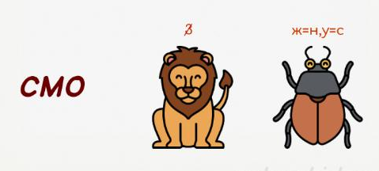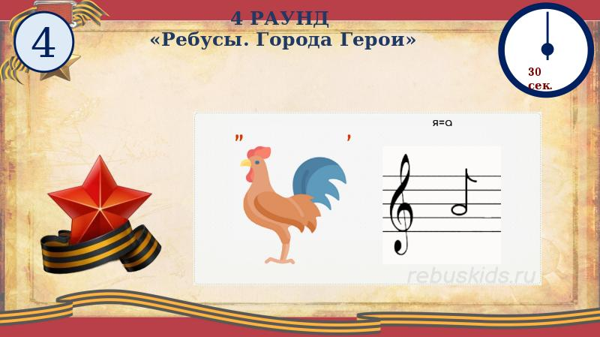

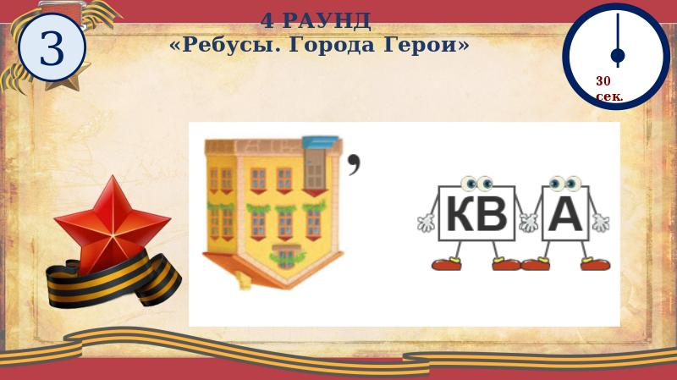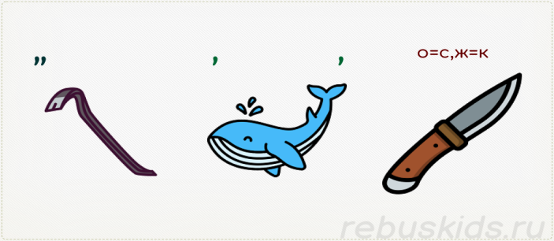

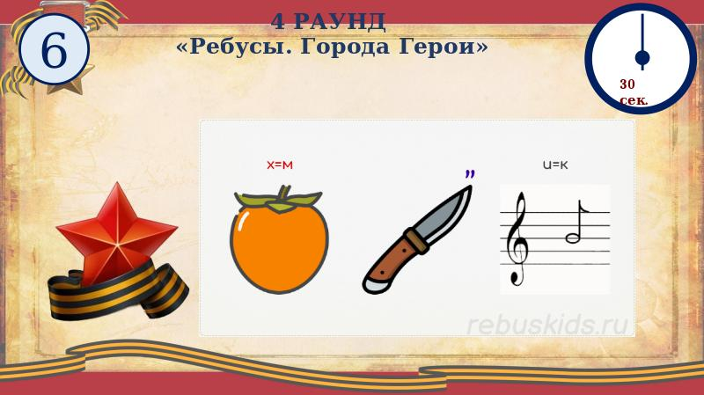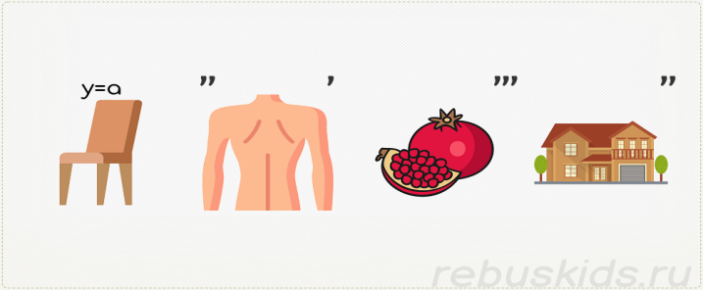

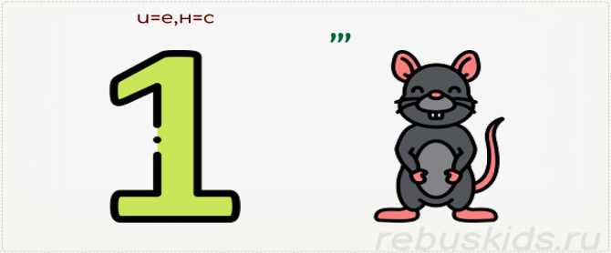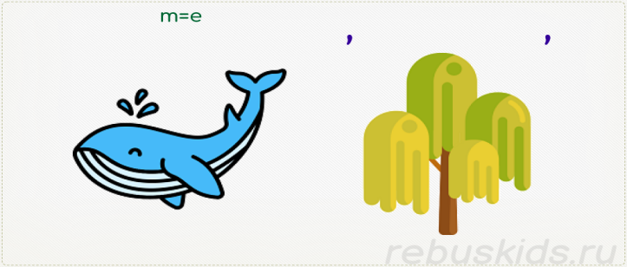

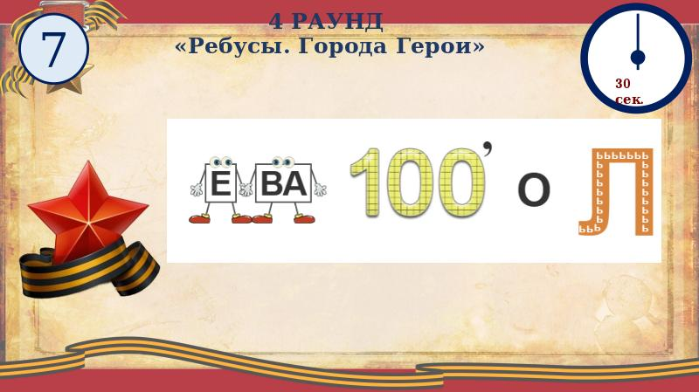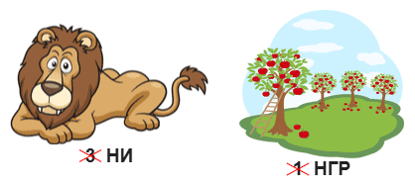

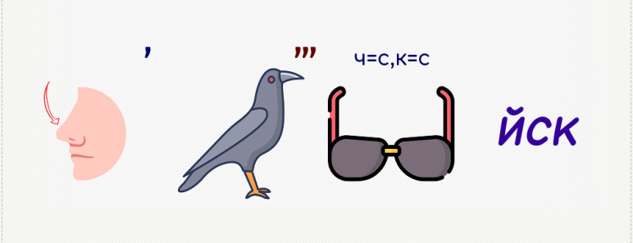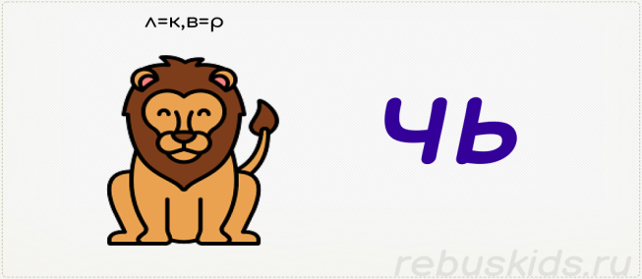

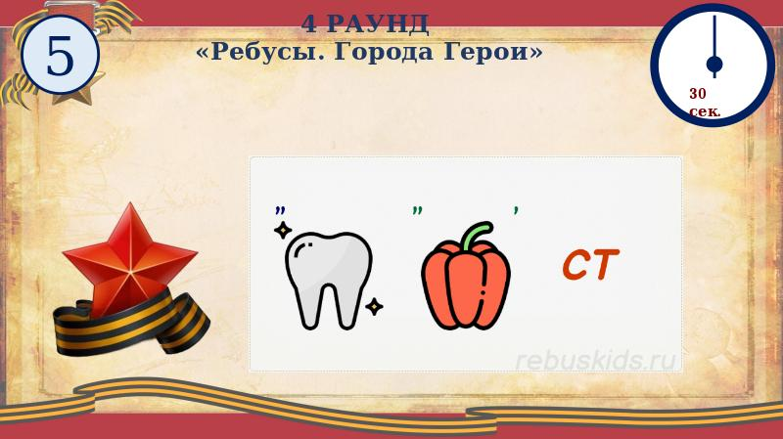

Подведение итогов.

Маршрутный лист команды 1 _________________

 | Название станций | Место проведения | баллы | подпись
1 | Полевая почта
2 | Память в камне
3 | Города-Герои. Ребусы
4 | Песни военных лет
5 | Госпиталь
6 | Историческая

Маршрутный лист команды 2 _________________

 | Название станций | Место проведения | баллы | подпись
1 | Историческая
2 | Города-Герои. Ребусы
3 | Память в камне
4 | Госпиталь
5 | Песни военных лет
6 | Полевая почта

Маршрутный лист команды 3 _________________

 | Название станций | Место проведения | баллы | подпись
1 | Память в камне
2 | Полевая почта
3 | Песни военных лет
4 | Города-Герои. Ребусы
5 | Историческая
6 | Госпиталь

Памятники, посвящённые Великой Отечественной войне



